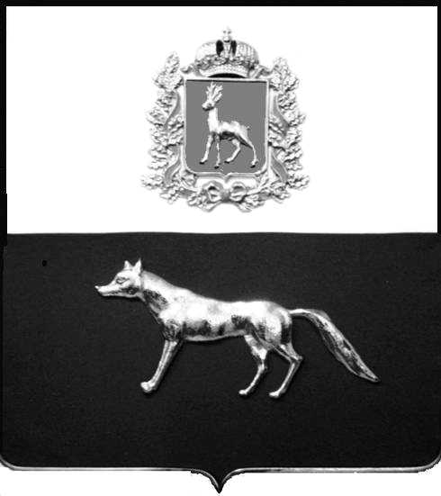

Администрация
муниципального района Сергиевский
Самарской области
ПОСТАНОВЛЕНИЕ
«__» ____2023 г.
№ __________
ПРОЕКТ

О выявлении правообладателя ранее учтенного объекта недвижимости, части жилого дома с кадастровым номером 63:31:0106001:101 по адресу: Самарская область, Сергиевский район, п. Кутузовский, ул.Садовая, д.11, кв.1

В соответствии с Федеральным законом от 06.10.2003 № 131-ФЗ «Об общих принципах организации местного самоуправления в Российской Федерации», с Федеральным Законом от 30.12.2020 №518-ФЗ «О внесении изменений в отдельные законодательные акты Российской Федерации», со статьёй 69.1 Федерального Закона от 13.07.2015 года №218-ФЗ «О государственной регистрации недвижимости», руководствуясь Уставом муниципального района Сергиевский, на основании акта осмотра объекта недвижимого имущества №72 от 27.07.2023 г. 10 ч. 30 мин., Администрация муниципального района Сергиевский

П О С Т А Н О В Л Я ЕТ:

1.В отношении ранее учтенного объекта недвижимости кадастровый номер 63:31:0106001:101, площадь 18,8 кв.м. по адресу: Самарская область, Сергиевский район, п. Кутузовский, ул.Садовая, д.11, кв.1, выявлен правообладатель:
- гр. РФ Волынкина Галина Юрьевна, 05.09.1962 г.р., место рождения с/з Кутузовский Сергиевского района Куйбышевской области, паспорт гр. РФ серия 36 07 № 720499 выдан отделением УФМС России по Самарской области в Кинельском районе 02.10.2007 г., код подразделения 630-043; СНИЛС: 009-683-680 84, адрес регистрации: Самарская область, Кинельский район, пос.Усть-Кинельский,ул.Спортивная, д.21, кв.55
2.Право собственности подтверждается материалами наследственного дела № 34949635-106/2023 удостоверенного Красновой В.Ф. нотариусом Сергиевского района Самарской области регистрационный №710 от 19.06.2023 года.

3.Направить данное постановление в Управление Федеральной службы государственной регистрации, кадастра и картографии по Самарской области.
4. Контроль за выполнением настоящего постановления оставляю за собой

Глава муниципального района
Сергиевский А.И.Екамасов

Проект решения получил:
_________________________ ______________________________
[Подпись] [Ф. И. О.]

Примечание: в течение тридцати дней со дня получения проекта решения выявленный правообладатель вправе направить возражения относительно сведений о правообладателе по адресу:
Самарская область, Сергиевский район, п.Кутузовский , ул. Центральная, д.26, этаж 1, кабинет 1 или по тел 8(84655)42122, 89276536486.

